Астық қолхаттарын шығара отырып, қойма қызметі бойынша қызметтер көрсетуге лицензия беру" мемлекеттік көрсетілетін қызмет регламентін бекіту туралы
Күшін жойған
Қостанай облысы әкімдігінің 2015 жылғы 23 қарашадағы № 501 қаулысы. Қостанай облысының Әділет департаментінде 2015 жылғы 23 желтоқсанда № 6081 болып тіркелді. Тақырыбы жаңа редакцияда - Қостанай облысы әкімдігінің 2017 жылғы 24 шілдедегі № 376 қаулысымен. Күші жойылды - Қостанай облысы әкімдігінің 2020 жылғы 8 қаңтардағы № 2 қаулысымен
Ескерту. Күші жойылды - Қостанай облысы әкімдігінің 08.01.2020 № 2 қаулысымен (алғашқы ресми жарияланған күнiнен кейін күнтiзбелiк он күн өткен соң қолданысқа енгiзiледi).
Ескерту. Тақырыбы жаңа редакцияда - Қостанай облысы әкімдігінің 24.07.2017 № 376 қаулысымен (алғашқы ресми жарияланған күнінен кейін күнтізбелік он күн өткен соң қолданысқа енгізіледі).
"Мемлекеттік көрсетілетін қызметтер туралы" 2013 жылғы 15 сәуірдегі Қазақстан Республикасы Заңының 16-бабына сәйкес Қостанай облысының әкімдігі ҚАУЛЫ ЕТЕДІ:
1. Қоса беріліп отырған "Астық қолхаттарын шығара отырып, қойма қызметі бойынша қызметтер көрсетуге лицензия беру" мемлекеттік көрсетілетін қызмет регламенті бекітілсін.
Ескерту. 1-тармақ жаңа редакцияда - Қостанай облысы әкімдігінің 24.07.2017 № 376 қаулысымен (алғашқы ресми жарияланған күнінен кейін күнтізбелік он күн өткен соң қолданысқа енгізіледі).
2. Осы қаулы алғашқы ресми жарияланған күнінен кейін күнтізбелік он күн өткен соң қолданысқа енгізіледі.
Облыс әкімі | А. Мұхамбетов
Әкімдіктің
2015 жылғы 23 қарашадағы
№ 501 қаулысымен бекітілген
"Астық қолхаттарын шығара отырып, қойма қызметі бойынша қызметтер көрсетуге лицензия беру" мемлекеттік көрсетілетін қызмет регламенті
Ескерту. Тақырып жаңа редакцияда - Қостанай облысы әкімдігінің 24.07.2017 № 376 қаулысымен (алғашқы ресми жарияланған күнінен кейін күнтізбелік он күн өткен соң қолданысқа енгізіледі).
1. Жалпы ережелер
1. "Астық қолхаттарын шығара отырып, қойма қызметі бойынша қызметтер көрсетуге лицензия беру" мемлекеттік көрсетілетін қызметі (бұдан әрі – мемлекеттік көрсетілетін қызмет) облыстың жергілікті атқарушы органымен ("Қостанай облысы әкімдігінің ауыл шаруашылығы басқармасы" мемлекеттік мекемесі) (бұдан әрі – көрсетілетін қызметті беруші) көрсетіледі.
Өтінішті қабылдау және мемлекеттік қызметті көрсету нәтижесін беру:
1) көрсетілетін қызметті берушінің кеңсесі;
2) "электрондық үкіметтің" www.egov.kz, www.elicense.kz веб-порталы (бұдан әрі – портал) арқылы жүзеге асырылады.
Ескерту. 1-тармаққа өзгеріс енгізілді - Қостанай облысы әкімдігінің 24.07.2017 № 376 қаулысымен (алғашқы ресми жарияланған күнінен кейiн күнтiзбелiк он күн өткен соң қолданысқа енгiзiледi).
2. Мемлекеттік қызметті көрсету нысаны: электрондық (ішінара автоматтандырылған) немесе қағаз түрінде.
3. Мемлекеттік қызметті көрсету нәтижесі – астық қолхаттарын беру арқылы қойма қызметі бойынша қызметтер көрсетуге лицензия (бұдан әрі – лицензия) беру, лицензияны қайта ресімдеу, лицензияның телнұсқасын беру не "Астық қолхаттарын шығара отырып, қойма қызметі бойынша қызметтер көрсетуге лицензия беру" мемлекеттік көрсетілетін қызмет стандартын бекіту туралы" Қазақстан Республикасы Ауыл шаруашылығы министрінің 2015 жылғы 22 мамырдағы № 4-1/468 бұйрығымен бекітілген "Астық қолхаттарын шығара отырып, қойма қызметі бойынша қызметтер көрсетуге лицензия беру" мемлекеттік көрсетілетін қызмет стандартының (бұдан әрі – Стандарт) 10-тармағында көзделген жағдайларда және негіздер бойынша мемлекеттік қызметті көрсетуден бас тарту туралы дәлелді жауап.
Мемлекеттік қызметті көрсету нәтижесін ұсыну нысаны: электрондық түрде.
Ескерту. 3-тармақ жаңа редакцияда - Қостанай облысы әкімдігінің 24.07.2017 № 376 қаулысымен (алғашқы ресми жарияланған күнінен кейiн күнтiзбелiк он күн өткен соң қолданысқа енгiзiледi).
2. Мемлекеттік қызмет көрсету процесінде көрсетілетін қызметті берушінің құрылымдық бөлімшелерінің (қызметкерлерінің) іс-қимыл тәртібін сипаттау
4. Мемлекеттік қызмет көрсету бойынша рәсімді (іс-қимылды) бастауға негіздеме көрсетілетін қызметті берушіге жүгінген кезде көрсетілетін қызметті берушінің Стандарттың 1-тармағына сәйкес нысаны бойынша өтінішті және Стандарттың 9-тармағында көрсетілген тізбесі бойынша құжаттарды (бұдан әрі-құжаттар топтамасы) немесе көрсетілетін қызметті алушының электрондық цифрлық қолтаңбасымен (бұдан әрі - ЭЦҚ) куәландырылған электрондық құжат нысандағы сұрау салуды қабылдауы болып табылады.
5. Мемлекеттік қызметті көрсету процесінің құрамына кіретін әрбір рәсімнің (іс-қимылдың) мазмұны, оның орындалу ұзақтығы:
1) көрсетілетін қызметті берушінің кеңсесі құжаттар топтамасын қабылдауды және тіркеуді жүзеге асырады - 15 (он бес) минут.
Рәсімнің (іс-қимылдың) нәтижесі – құжаттар топтамасын қабылдау;
2) көрсетілетін қызметті берушінің басшысы құжаттар топтамасымен танысады және көрсетілетін қызметті берушінің жауапты орындаушысын айқындайды – 3 (үш) сағат.
Рәсімнің (іс-қимылдың) нәтижесі – көрсетілетін қызметті беруші басшысының бұрыштамасы;
3) көрсетілетін қызметті берушінің жауапты орындаушысы мемлекеттік қызмет көрсету нәтижесінің жобасын дайындайды:
лицензияны және лицензияға қосымшаны беру үшін – 9 (тоғыз) жұмыс күні;
лицензияны қайта ресімдеу үшін – 2 (екі) жұмыс күні;
лицензияның телнұсқасын беру үшін – 1 (бір) жұмыс күні.
Рәсімнің (іс-қимылдың) нәтижесі – мемлекеттік қызмет көрсету нәтижесінің жобасы;
4) көрсетілетін қызметті берушінің басшысы мемлекеттік қызмет көрсету нәтижесінің жобасына қол қояды - 2 (екі) сағат.
Рәсімнің (іс-қимылдың) нәтижесі – қол қойылған мемлекеттік қызмет көрсету нәтижесі;
5) көрсетілетін қызметті берушінің жауапты орындаушысы көрсетілетін қызметті алушыға мемлекеттік қызмет көрсету нәтижесін береді - 15 (он бес) минут;
Рәсімнің (іс-қимылдың) нәтижесі –берілген мемлекеттік қызмет көрсету нәтижесі.
Ескерту. 5-тармаққа өзгеріс енгізілді - Қостанай облысы әкімдігінің 09.12.2016 № 551 қаулысымен (алғашқы ресми жарияланған күнінен кейiн күнтiзбелiк он күн өткен соң қолданысқа енгiзiледi).
3. Мемлекеттік қызмет көрсету процесінде көрсетілетін қызметті берушінің құрылымдық бөлімшелерінің (қызметкерлерінің) өзара іс-қимыл тәртібін сипаттау
6. Мемлекеттік қызмет көрсету процесіне қатысатын көрсетілетін қызметті берушінің құрылымдық бөлімшелер (қызметкерлер) тізбесі:
1) көрсетілетін қызметті берушінің кеңсесі;
2) көрсетілетін қызметті берушінің басшысы;
3) көрсетілетін қызметті берушінің жауапты орындаушы.
7. Әрбір рәсімнің (іс-қимылдың) ұзақтығын көрсете отырып, құрылымдық бөлімшелер (қызметкерлер) арасындағы рәсімдердің (іс-қимылдардың) реттілігін сипаттау:
1) көрсетілетін қызметті берушінің кеңсесі құжаттар топтамасын қабылдауды және тіркеуді жүзеге асырады -15 (он бес) минут;
2) көрсетілетін қызметті берушінің басшысы құжаттар топтамасымен танысады және көрсетілетін қызметті берушінің жауапты орындаушысын айқындайды – 3 (үш) сағат;
3) көрсетілетін қызметті берушінің жауапты орындаушысы мемлекеттік қызмет көрсету нәтижесінің жобасын дайындайды:
лицензияны және лицензияға қосымшаны беру үшін – 9 (тоғыз) жұмыс күні;
лицензияны қайта ресімдеу үшін – 2 (екі) жұмыс күні;
лицензияның телнұсқасын беру үшін – 1 (бір) жұмыс күні.
4) көрсетілетін қызметті берушінің басшысы мемлекеттік қызмет көрсету нәтижесіне қол қояды және оны көрсетілетін қызметті берушінің жауапты орындаушысына береді - 2 (екі) сағат;
5) көрсетілетін қызметті берушінің жауапты орындаушысы көрсетілетін қызметті алушыға мемлекеттік қызмет көрсету нәтижесін береді - 15 (он бес) минут.
Ескерту. 7-тармаққа өзгеріс енгізілді - Қостанай облысы әкімдігінің 09.12.2016 № 551 қаулысымен (алғашқы ресми жарияланған күнінен кейiн күнтiзбелiк он күн өткен соң қолданысқа енгiзiледi).
4. "Азаматтарға арналған үкімет" мемлекеттік корпорациясымен және (немесе) өзге де көрсетілетін қызметті берушілермен өзара іс-қимыл тәртібін, сондай-ақ мемлекеттік қызмет көрсету процесінде ақпараттық жүйелерді пайдалану тәртібін сипаттау
Ескерту. 4-бөлімнің тақырыбы жаңа редакцияда - Қостанай облысы әкімдігінің 09.12.2016 № 551 қаулысымен (алғашқы ресми жарияланған күнінен кейiн күнтiзбелiк он күн өткен соң қолданысқа енгiзiледi).
8. Мемлекеттік көрсетілетін қызмет "Азаматтарға арналған үкімет" мемлекеттік корпорациясы" коммерциялық емес акционерлік қоғамының Қостанай облысы бойынша филиалы - "Халыққа қызмет көрсету орталығы" Департаменті арқылы көрсетілмейді.
Ескерту. 8-тармақ жаңа редакцияда - Қостанай облысы әкімдігінің 09.12.2016 № 551 қаулысымен (алғашқы ресми жарияланған күнінен кейiн күнтiзбелiк он күн өткен соң қолданысқа енгiзiледi).
9. Портал арқылы мемлекеттік қызмет көрсету кезінде көрсетілген қызметті алушы мен көрсетілген қызметті берушінің жүгіну және рәсімдердің (іс-қимылдардың) реттілігі тәртібін сипаттау:
1) көрсетілетін қызметті алушы Порталда тіркелуді (авторизациялауды) ЭЦҚ жеке сәйкестендіру нөмірі арқылы жүзеге асырады;
2) көрсетілетін қызметті алушының электрондық мемлекеттік қызметті тандауы, электрондық сұрау салу жолдарын толтыруы және құжаттар топтамасының бекітуі;
3) көрсетілетін қызметті алушының ЭЦҚ-сы арқылы электрондық мемлекеттік қызметті көрсету үшін электрондық сұрау салуды куәландыру;
4) көрсетілетін қызметті берушінің электрондық сұрау салуды өндеуі (тексеруі, тіркеуі);
5) көрсетілетін қызметті алушының "жеке кабинетіндегі" мемлекеттік қызметтерді алу тарихында мемлекеттік қызмет көрсету мерзімі және электрондық сұрау салудың мәртебесі туралы хабарламаны көрсетілетін қызметті алушының алуы;
6) көрсетілетін қызметті берушінің мемлекеттік қызмет көрсету нәтижесін көрсетілетін қызметті берушінің уәкілетті тұлғасының ЭЦҚ қойылған электрондық құжат нысанында көрсетілетін қызметті алушының "жеке кабинетіне" жіберуі;
7) Портал арқылы көрсетілетін қызметті алушының "жеке кабинетінде" көрсетілетін қызметті алушы мемлекеттік қызмет көрсету нәтижесін алуы.
Портал арқылы мемлекеттік қызмет көрсетуге тартылған ақпараттық жүйелердің функционалдық өзара іс-қимылдары осы Регламенттің 1-қосымшасына сәйкес диаграммада көрсетілген.
Мемлекеттік қызмет көрсету процесінде рәсімдердің (іс-қимылдардың) ретін, көрсетілетін қызметті берушінің құрылымдық бөлімшелерінің (қызметкерлерінің) өзара іс-қимылдарының толық сипаттамасы және мемлекеттік қызмет көрсету процесінде ақпараттық жүйелерді қолдану тәртібінің сипаттамасы осы Регламенттің 2-қосымшасына сәйкес мемлекеттік қызмет көрсетудің бизнес-процестерінің анықтамалығында көрсетіледі.
"Астық қолхаттарын шығара
отырып, қойма қызметі
бойынша қызметтер көрсетуге
лицензия беру" мемлекеттік
көрсетілетін қызмет
регламентіне 1-қосымша
Портал арқылы мемлекеттік қызмет көрсетуге тартылған ақпараттық жүйелердің функционалдық өзара іс-қимыл диаграммасы
Ескерту. 1-қосымша жаңа редакцияда - Қостанай облысы әкімдігінің 24.07.2017 № 376 қаулысымен (алғашқы ресми жарияланған күнінен кейін күнтізбелік он күн өткен соң қолданысқа енгізіледі).

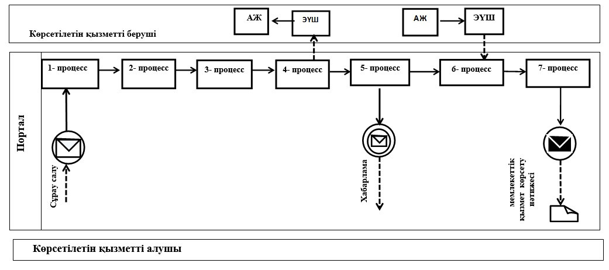

Шартты белгілер:

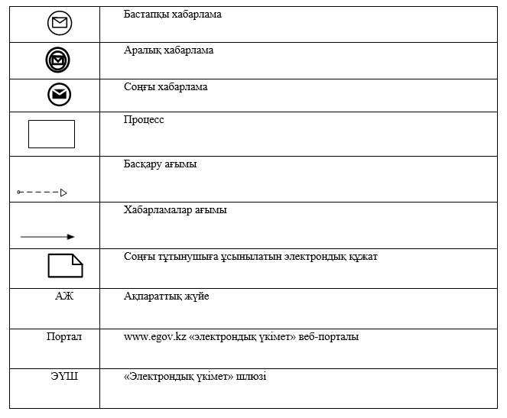

"Астық қолхаттарын шығара
отырып, қойма қызметі бойынша
қызметтер көрсетуге лицензия
беру" мемлекеттік көрсетілетін
қызмет регламентіне 2-қосымша
"Астық қолхаттарын шығара отырып, қойма қызметі бойынша қызметтер көрсетуге лицензия беру" мемлекеттік қызмет көрсету бизнес-процестерінің анықтамалығы
Ескерту. 2-қосымша жаңа редакцияда - Қостанай облысы әкімдігінің 24.07.2017 № 376 қаулысымен (алғашқы ресми жарияланған күнінен кейін күнтізбелік он күн өткен соң қолданысқа енгізіледі).

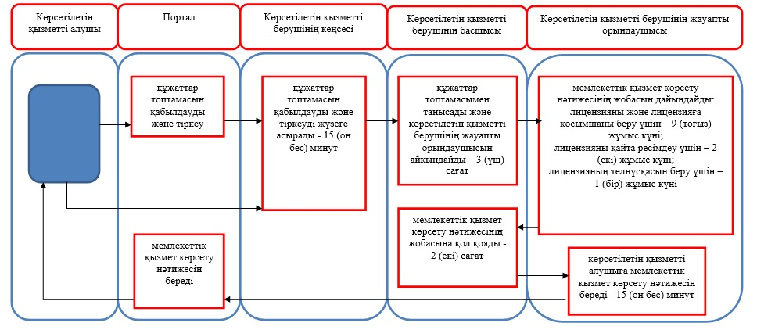

Шартты белгілер:

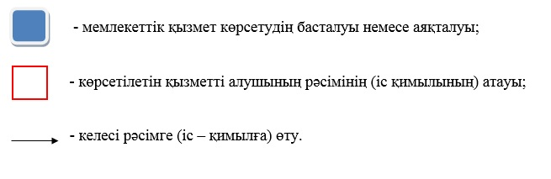

© 2012. Қазақстан Республикасы Әділет министрлігінің «Қазақстан Республикасының Заңнама және құқықтық ақпарат институты» ШЖҚ РМК

